衛福服務隊心得：衛教組－黃泓文
- 參與此次服務隊心得：
服務隊中有許多的分支，各自在社子島上進行不同的主題，衛教組負責對小朋友進行知識教育，因為可以與小朋友互動，我便決定進入衛教組，事前準備隨著我們新學期一起開始。先思考要教學甚麼樣的內容、然後初步的寫出教案、針對教案進行文句上的修飾。在修飾詞彙中感覺到：一份正式的文本對於連接詞動詞都是十分講究的，為了簡明扼要講出重點，花了很多的時間修改與設計，才完成最終的教案，是我在準備期間覺得收穫最大的一件事。
在營隊中擔任的角色是第四小隊的隊輔，一開始認識小朋友時沒有想太多話題，好在小朋友們各個都積極的發言，澆不滅的熱情讓我不用擔心會與小朋友們無法互動，所以我也以同樣的熱情回復他們，在他們舉手搶答時我總是積極的揮手試圖讓主講人能夠注意到我們第四組，如同我小時候所遇到的領導大哥哥大姊姊一樣，充滿著青春的氣息。
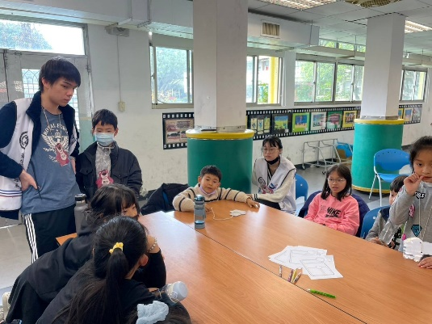
圖片 1與第四小隊一同討論活動
第二天早上終於來到自己設計的課程－潔牙好事多，在課程開始前相當緊張，畢竟準備了一些課程互動是沒有在彩排時展現出來，不知道效果會怎麼樣，還好小朋友依舊保持著第一天的熱情，搶著回答我提出的衛教問題，讓我在台上充分體會到身為老師的感覺，除了事先準備的課程互動，也有更多的隨機應變，讓這堂課如同其他堂課一樣地活潑。
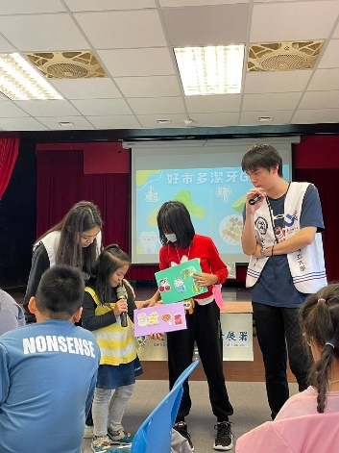
圖片 2 講授課程:潔牙好事多
時間短暫，衛教組的課程就在最後一堂體育課之後結束了，雖然我們以第四名做為收尾，但是我的小隊員們在我的心中永遠是第一名，因為他們乖巧，在該安靜的時候安靜：比如洗手時能夠快速不落隊得前往；也能在對課程有回應的時候積極發言。最令我印象深刻的是，有組員在最後告訴我：泓文哥哥，我覺得你很適合當老師耶，雖然小朋友可能連老師的定義都尚未清楚，但是聽到他們這麼說的同時，心中還是非常的感動，也讓我對這次的活動有更多的收穫。

- 未來工作建議：
- 課程：潔牙好事多
課程有些地方比較枯燥一點，主要就是講授人的純說明，太多的文字小學生可能不願意接受，像最後有安排學生上來操作大牙齒，普遍反應就不錯，所以還是可以多做更多分組的活動與跟小朋友的互動體驗。以及後半兩組其實容易注意力渙散，可能還要想如何分配位置，或是課程規劃上要再更豐富一點。簡報內容也要大而簡要，再抓住小朋友的注意力，再安排隊輔更加的注意。

- 整體社課：
整個學期的學習到出隊，整體很紮實，是個很不錯的體驗，以我自己的排課時間，社課是沒有對生活造成太大的影響，所以我認為是可以繼續保持這樣的環節，畢竟讓這些人先孰悉甚麼叫教育，再去從事教育，是滿有意義的。
小隊的情況我認為就只有位置問題，其他沒有太多的不可控因素，位置會影響小朋友的專注力是否集中，最大的插曲就是頒獎典禮時有小朋友吐了，但是大家還是有馬上做清潔以及安撫大家，也是一個團結的表現，值得鼓勵。

